Item Recommendation on Monotonic Behavior Chains

Mengting Wan，University of California, San Diego [m5wan@ucsd.edu](mailto:m5wan@ucsd.edu)

Julian McAuley，University of California, San Diego [jmcauley@ucsd.edu](mailto:jmcauley@ucsd.edu)

1. 主要内容

提出一种项目推荐框架，共同模拟了隐式与显式反馈一系列的互动，文中提出，任何信号必然意味着存在较弱（或更隐含）的信号，从而引入了单调行为链。

推荐中的用户反馈分为明确反馈和隐式反馈，明确反馈指用户直接表达其偏好，隐式反馈指用户通过动作间接透露其兴趣。一般的推荐中都拥有多种类型的用户反馈。本文的主要目标是可以同时考虑几种类型的用户反馈，而不管它们的具体语义如何。

1. 相关内容

文中主要关注两个内容，1）如何正确表示一系列用户的反应；2）如何有效地利用这些交互之间的联系并提供个性化的项目推荐。

1. 用户-项目交互作为行为链

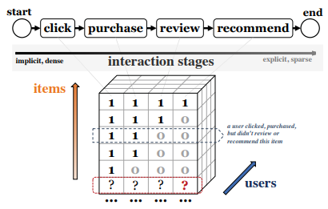

（点击、购买、评论、推荐）行为链

1. 行为链的单调性

一旦用户决定在某个阶段“停止”，则不会遵守定义后续交互，这可以用来区分关键信息和非关键信息，可在行为链上定义一个二进制矩阵，以最隐含（和最密集）的响应开始，以最稀疏但最明确的响应结束。在每个矩阵每一行中，元素从左到右单调不增加。

目标：根据用户行为链的历史观察，通过适当的利用数据隐含的单调性假设来寻求估计他们对未观察项目的响应。

提出新算法ChainRec，可有效模拟多种类型的交互，利用行为之间的单调性，明确模拟用户的目标意图，在得到的用户偏好分数中保持单调约束。

行为链每个交互阶段均可定义关联的一类推荐问题，多种类型的用户项目交互可以在单调行为链上对齐。

用户-项目交互： 

L为交互阶段的数量。定义两个伪阶段l=0和l=L+1，有

可将关于这些单调行为链的推荐问题表达为估计每个阶段的未观察项目的排名分数，其中相同的基础排名机制可用于近似观察到的反馈yui,l。

1. 独立学习偏好

忽略阶段间的依赖关系，简单独立地学习每个阶段的偏好/排名模型：（对于阶段l）目标函数

损失函数

最大化观察到正面和未观察到的“负面”实例之间的成对差异的目标函数：



用独立参数来模拟不同阶段的排名分数：



联合不同阶段学习偏好的联合目标函数：

γl用于不同潜在维度上的一组阶段特定权重。

一种张量分解框架的变体

观察矩阵的每个垂直“切片”就是每个阶段l。

不直接逼近每个阶段的边际概率，而是设法将行为“升级”的条件概率从较弱的相互作用模拟到较强的相互作用。

条件优化标准：

联合概率作为阶段l的项目推荐的偏好排名得分：

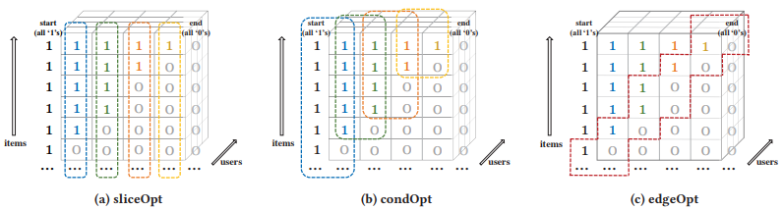

（b）通过调节先前观察到的相互作用逐渐缩小其训练范围

（c）与（a）的不同在于其关注于行为链“边缘”处的最关键链信号观察，之前的和后续的相互作用已经被单调性的暗示并通过应用单调评分函数得到保证。

1. ChainRec

正采样：有交互；负采样：无交互。

1. 利用所有阶段的交互来学习项目/用户表示的偏好排名
2. 模型生成的最终偏好分数明确保留了交互矩阵的单调性
3. 取代上述“AND”哲学，试图理解哪些交互直接来自用户的内在行为意图，而后者来自（更强烈的）后续意图
4. 采用两种技术：单调偏好评分函数和边缘优化标准

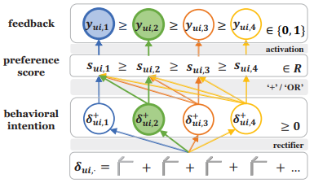单调偏好评分功能

为激活行为意图。

边际概率：



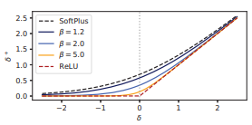β=1，整流器变为softplus函数，整流线性单位ReLU近似为β->∞。

对软逻辑？进行编码：

只在激活其相关行为意图时才能观察到最明确的交互，对用户的意图进行建模。

强制执行以下等效约束将yui,l的单调性编码到概率框架中，修建联合概率内的冗余信息？可以在用户行为链的“边缘”上获得以下减少的目标函数：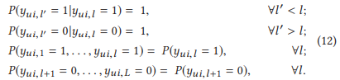



是可观察到相互作用（u,i）的最后阶段。

试图将两个连续阶段（正面交互和“负”实例）中包含的信息与它们的联合概率和重新平衡的正面和负面实例分开：



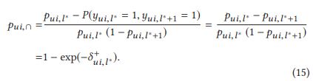

获得重新平衡的目标：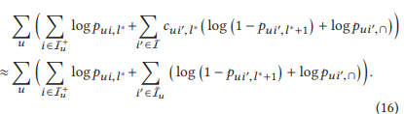

采用两种采样方式：统一采样和逐步采样

1. 数据集

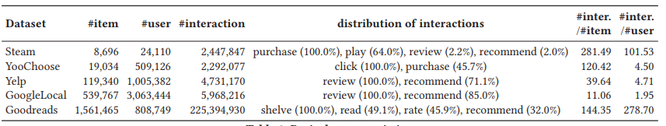

1. 实验

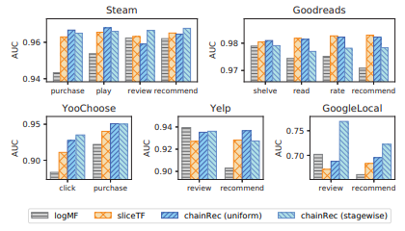每个交互阶段的项目推荐性能的AUC值

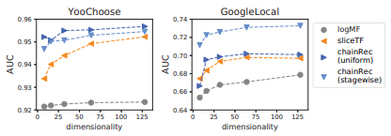改变嵌入维度

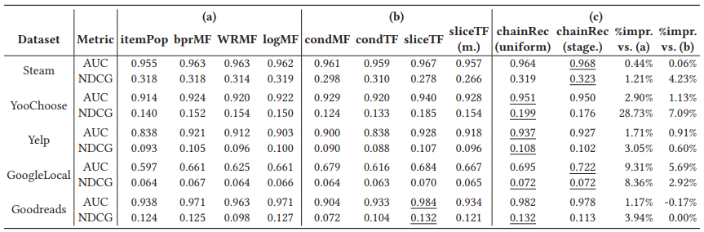

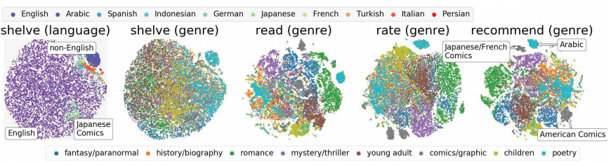

项目推荐框架来模拟用户反馈的全部范围，利用所有类型的交互并有效利用它们的单调依赖性。

单调链结构可以扩展为树结构，可同时建模不同分支。